«Тайны золотого ключика» - так назывался литературный час, проведенный в третьих классах нашей школы.
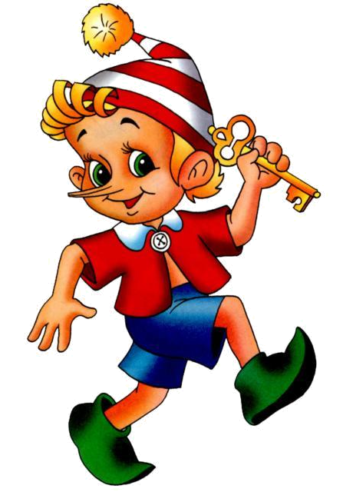
Кто бы мог подумать! Оказывается, задорному, никогда не унывающему Буратино 80 лет! В январе 1936 года газета «Пионерская правда» закончила публикацию сказки. Прабабушки и прадедушки современных детей с упоением читали о приключениях любимого героя и с нетерпением ждали новой главы. О Буратино знают все, а о Толстом, его «литературном отце» Алексее Николаевиче? Но, есть ещё и Лев Николаевич и Алексей Константинович Толстой.
«Золотой ключик» хранит в себе тайну. И не одну. Из предисловия мы узнаем, что автор читал эту книгу в детстве. Но когда в 1906 году она вышла на русском языке, ему было уже 20 лет, а итальянского языка он не знал. Наверное, это розыгрыш, литературная мистификация. А ещё детям будет интересно узнать о том, что «Курочка Ряба, «Репка», «Колобок», «Теремок» знакомые нам с раннего детства обработал Алексей Толстой.
-А есть ещё книги, герои которых куклы?
- Что такое кукла? Ребята вспомнили о литературных героях – куклах. (Щелкунчик К. Гофмана., Стойкий оловянный солдатик Х. Андерсена, Суок Ю.Олеша.
- Кто такой Пиноккио?
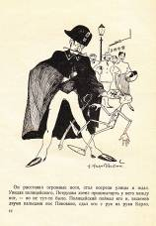
«История одной марионетки" появилась в Италии в 1881 году. Пиноккио придумал итальянский писатель-сказочник Карло Коллоди, которого по-настоящему, правда, звали совершенно иначе - Карло Лоренцини. 7 июля 1881 г. появилась первая история из жизни Пиноккио. Из номера в номер печатались в еженедельнике "Детская газета" увлекательные приключения Пиноккио. Автор сказки давно уже хотел завершить историю своего героя, но маленькие читатели требовали: "Ещё, ещё!". И только в 1883 году Коллоди наконец закончил свою сказку. В этом же году флорентийский издатель Феличе Паджи собрал все главы и выпустил книжку отдельной книгой. Она называлась так - "Пиноккио. История одной марионетки"
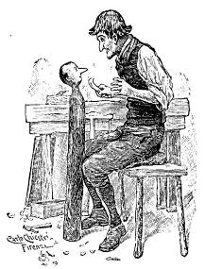
Главный герой книги Пиноккио, сделанный из дерева мальчик, нос которого увеличивается каждый раз, когда он говорит неправду. На протяжении действия книги Пиноккио попадает в самые разнообразные ситуации.
Среди читателей "Приключений Пиноккио" был и русский писатель Алексей Толстой, который решил пересказать книгу Карло Коллоди по-своему. Так и родилась сказка - "Золотой ключик", и одновременно сам Буратино - Сказочная повесть А. Толстого "Золотой ключик, или Приключения Буратино" впервые была напечатана в 1935 году на страницах газеты "Пионерская правда", а отдельной книгой она вышла в 1936 году... Итак, «Золотой ключик» - совершенно самостоятельное произведение.
Немногие литературные герои удостоились памятника. В 1951 году в городке Коллоди вырос целый литературный парк, 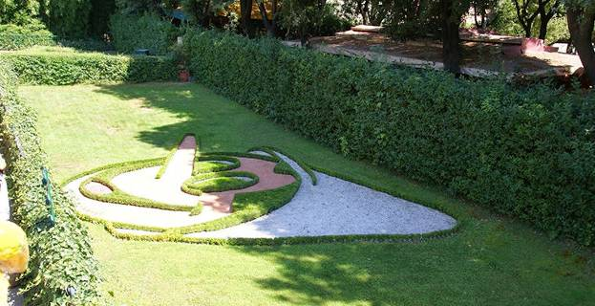 а в 1956 году появился памятник главному герою с надписью: «Бессмертному Пиноккио – благодарные читатели в возрасте от четырёх до семидесяти лет.
Там есть все, что придется по душе истинному буратинолюбу: мастерская, где делают деревянных кукол, 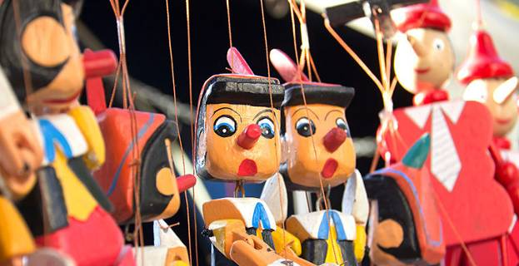кукольные спектакли, высоченная деревянная скульптура Пиноккио, целая аллея со статуями прочих персонажей сказки и мозаичные панно, ее иллюстрирующие. А также Страна дураков и Страна развлечений, где, как мы помним, некий Господинчик готов играть с детьми до тех пор, пока они не превратятся в ослов. Есть, конечно же, харчевня, где, перекусывая, вполне можно повстречать Лису, Кота и даже Говорящего сверчка.
Американские археологи проводили раскопки в районе кладбища, где похоронен Карло Коллоди, создатель сказки о деревянном человечке Пиноккио. Неподалёку от его могилы под небольшой каменной плитой покоился прах человека по имени Пиноккио Санчес. Экспертиза останков Санчеса дала ошеломляющие результаты: Пиноккио имел мастерски сделанные деревянные протезы конечностей и деревянную вставку носа. А на одном из протезов стояло клеймо мастера – «Карло Бестульджи», то есть папа Карло. Потрясённые археологи бросились ворошить архивы и выяснили, что в семье Санчесов в 1760 году родился мальчик. Годы шли, он взрослел, однако совсем не рос, оставаясь карликом. В 18 лет Санчес пошёл барабанщиком на войну, а через 15 лет возвратился полным калекой без ног и с обезображенным лицом. Однако мастер-столяр Бестульджи изготовил ему искусные протезы, и Пиноккио начал карьеру на ярмарке, показывая трюки и демонстрируя, словно диковинку, своё «деревянное» тело. Именно здесь, на ярмарке, он и нашёл свою смерть, разбившись во время демонстрации трюка.
На уроке ребята вспоминали героев замечательной сказочной повести «Приключения Буратино» разгадывая кроссворд.
- Ключиком всегда что-то открывают.
А что для себя открыли вы ?
Итак, «Золотой ключик» очень интересное произведение. Поэтому каждый уважающий себя третьеклассник просто обязан прочитать книгу полностью!

